
Grey Scale™

Kullanıcı Yardımı

İçerik

Tanıtım 1
Başlarken................................................................................ 1-2
Menü Tanıtımı 4
Gelişmiş Görüntü Ayarları.......................................................... 4
Dil Ayarları................................................................................. 5
Grey Scale Programı Hakkında................................................... 5
Kayıtlı Şablonlar.........................................................................6
Grey Scale Programı Kullanım Detayları.....................................7
- Şablon Oluşturma..................................................................7
- Şablon Düzenleme..............................................................7-8
- Şablon Kaydetme.................................................................. 9
- Seçim ve Tanıma Ayarları.....................................................10
- Bulma Oranı.........................................................................10
Arduino Hakkında 11
Lisans 11
İletişim 11

Tanıtım

Grey Scale programı temel olarak bir görsel tanıma programıdır. Program içerisinde bilgisayara bağlı görüntü aygıtları kullanılarak bir görsel seçimi yapılır. Seçilen görsel üzerindeki contourlar(resim hatları ya da çizgileri, program içerisinde şablon ismiyle belirtilmiştir) program tarafından otomatik olarak belirlenir. Arzu etmeniz takdirde seçilmiş görsel, şablonlarıyla beraber kaydedilir. “Kayıtlı Şablonlar” aracılığıyla da kaydetmiş olduğunuz bu şablonlara ve görsellere erişebilirisiniz. Tanıma işleminin başlatılmasıyla beraber seçilmiş görsel üzerindek şablon ile kameranın algıladığı şablonların benzerliği Grey Scale tarafından algılanır. Belirli oranda(kullanıcı tarafından bu oran ayarlanabilir) şablonların uyuşmasıyla Grey Scale, Arduino kartına sinyal gönderir. Bu sinyali istediğiniz her türlü aksiyonda kullanabilirsiniz.

Başlarken

Sistem Gereksinimleri

.Net Framework 4.5.2
2 GB RAM
Minimum Windows 7

Hızlı Başlangıç

- Grey Scale programının içinde bulunduğu CD/DVD/USB cihazını bilgisayarınıza bağlayın.
- Setup.exe’ye tıklayıp, kurulumu başlatın.
- Grey Scale programını kurmak istediğiniz klasör seçip, kurulumu tamamlayın.
- CD/DVD/USB cihaz içerisinde verilmiş olan Arduino Driver’ını yükleyin.
- Şirketiniz için lisanslanmış Arduino Kartını sisteme takın ve Grey Scale programını açın. Eğer Grey Scale programı Arduino kartınızı tanımazsa, kartı çıkartıp, takın ve uygulamayı yeniden başlatın.

Uygulamanın Başlatılması

Arduino kartınızı bilgisayarına bağlayın ve Grey Scale programının kısayoluna çift tıklayın.

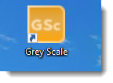

Grey Scale programı otomatik olarak bilgisayarın portlarını tarayacak ve Arduino kartınızı bulacaktır. Eğer bu noktada sorun yaşarsanız “Arduino Sorunları” isimli klasöre göz atın.

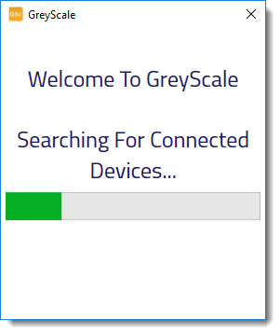

Menü Tanıtımı

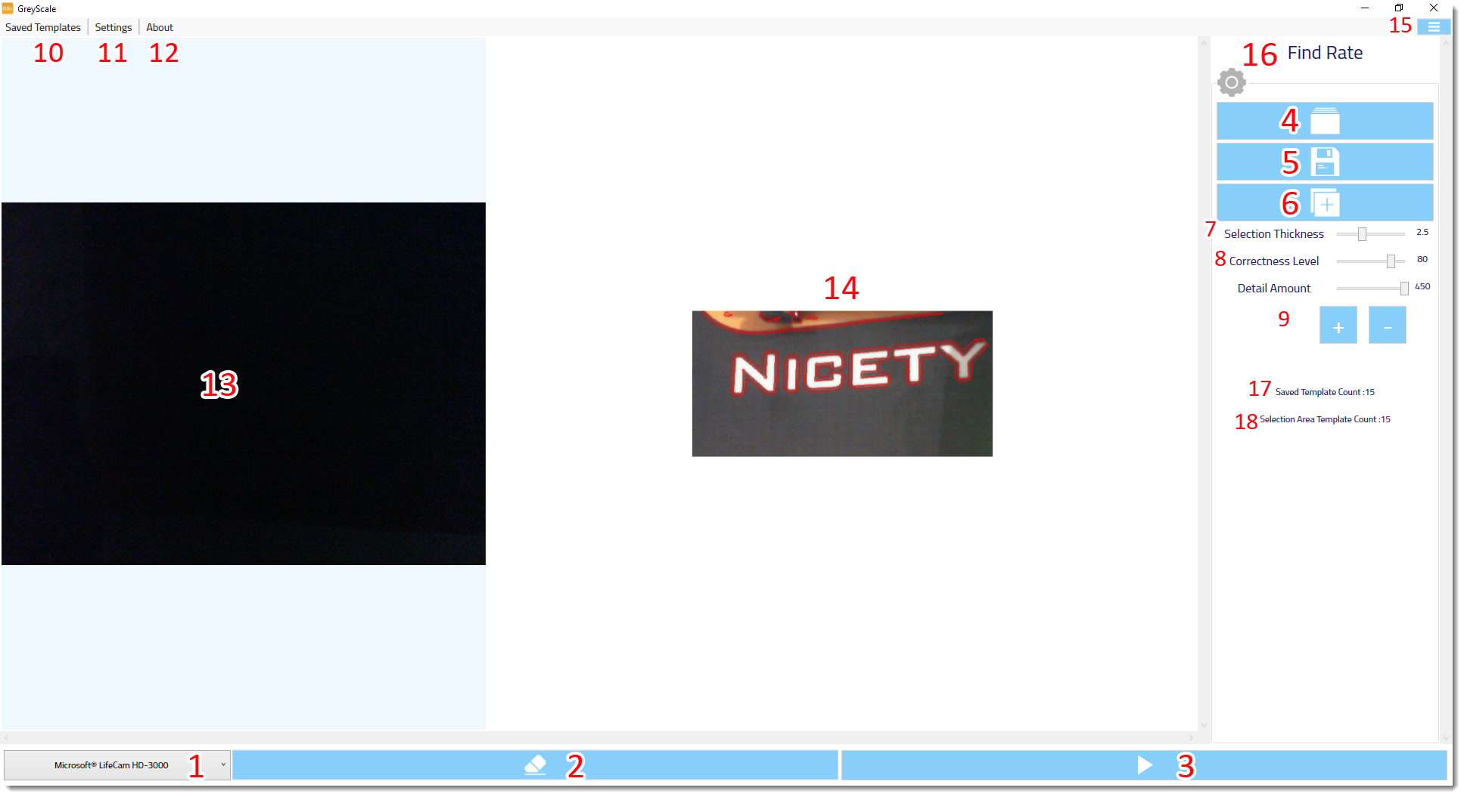

- Kamera seçimini buradan yapabilirsiniz.
- Seçilmiş görüntüyü düzenlemenizi sağlar.
- Tanıma kaydının başlatılması ve bitirilmesini sağlar.
- Yeni bir görüntü kaydı için proje açar.
- Görüntü kaydınızı bilgisayarınıza kaydetmenizi ve daha sonra kullanmanızı sağlar. Bu kayıtlar "Kayıtlı Şablonlar" alanından görüntülebilir.
- Seçim yaptığınız görüntü üzerindeki şablonları(contour) hafıza kaydetmenizi sağlar. Seçiminizi kaydetmek ve tanıma işlemine başlamak için bunu kullanmalısınız.
- Görüntü üzerindeki şablonların(contour) kalınlığını ayarlamanızı sağlar.
- Tanıma kaydı sırasında seçilmiş şablon(contour) ile çevredeki eşleşen şablonların birbirine bölümü ile yüzdesel bir sonuç elde edilir. Bu değer ile doğruluk değeri belirlenir. Standart olarak %80 doğruluk değeri, tanıma kaydı için uygundur. Daha yüksek doğruluk oranı için değeri artırın.
- Şablonların detay düzeyini belirtir. Üzerinde çalıştığınız nesneye göre uygun değeri bulmalısınız.
- Kayıt ettiğiniz şablonlar (5.maddede belirtilmiştir) bu kısımdan görüntülenebilir.
- Daha detaylı görüntü ayarlarını yapabileceğiniz kısımdır. Çoğunlukla varsayılan ayarlar görüntü kaydı için uygundur.
- Grey Scale Programı hakkındaki bilgilere bu kısımdan erişebilirsiniz.
- Kamera kaydınız buradan gözükecektir.
- Seçiminiz buradan gözükecektir.
- Sağ taraftaki ayarlar menüsünü buradan kapatıp açabilirsiniz.
- Tanıma kaydının başlamasıyla bu kısım aktif olacaktır. Kaydettiğiniz şablon sayısı ve bulunan şablon sayısı bu kısımdan görüntülenir (İlgili maddeller 6, 8)
- Kaydedilmiş şablon sayısını gösterir.
- Seçilmiş şablon sayısını gösterir.

Gelişmiş Görüntü Ayarları

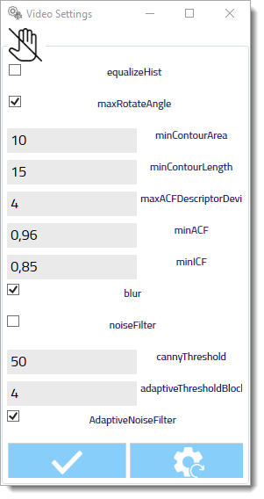
Çoğunlukla bu ayarları korumanızı tavsiye ederiz. Ayar değişiminden memnun kalmadığınız takdirde “Fabrika Ayarları”na geri dönebilirsiniz.

Dil Ayarları

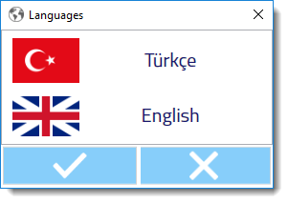

Grey Scale için şimdilik yalnızca Türkçe ve İngilizce desteği vardır. Dil değişiminin aktif olabilmesi için Grey Scale programının kapatılıp açılması gerekmektedir.

Grey Scale Program Hakkında

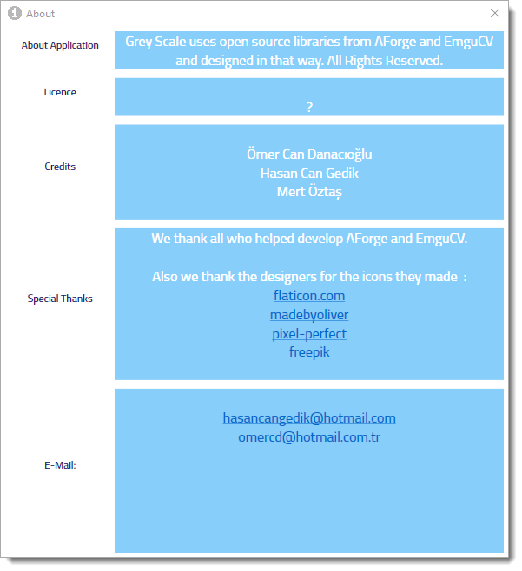
Grey Scale programıyla ilgili ayrıntıları bu kısımdan öğrenebilirsiniz.

Kayıtlı Şablonlar

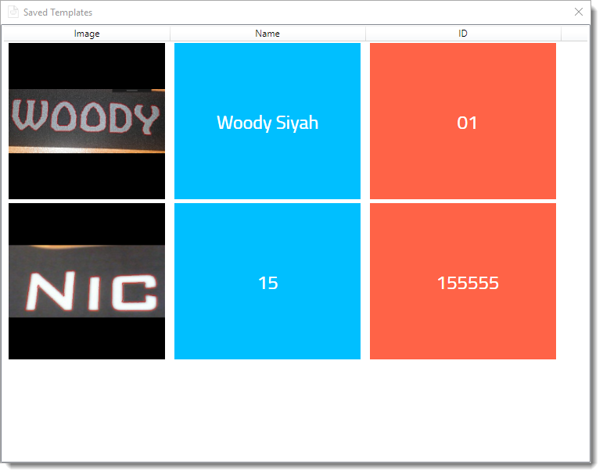
Grey Scale programı içerisinde daha önceden kaydetmiş olduğunuz tüm şablonlar bu kısımdan görüntülenip, seçilebilir. Şablon kaydını seçmek için çift tıklamanız gerekmektedir.
Eğer şablonun ismini ve ID’sini değiştirmek istiyorsanız şablona sağ tık yapıp, “Güncelle” tuşuna basmalısınz.
Eğer şablon kaydını silmek istiyorsanız şablona tık yapıp, “Sil” tuşuna basın.

Grey Scale Programı Kullanım Detayları

Şablon Oluşturma

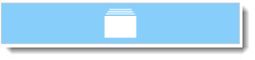
Yeni bir kayda başlamak için bu butona basın.

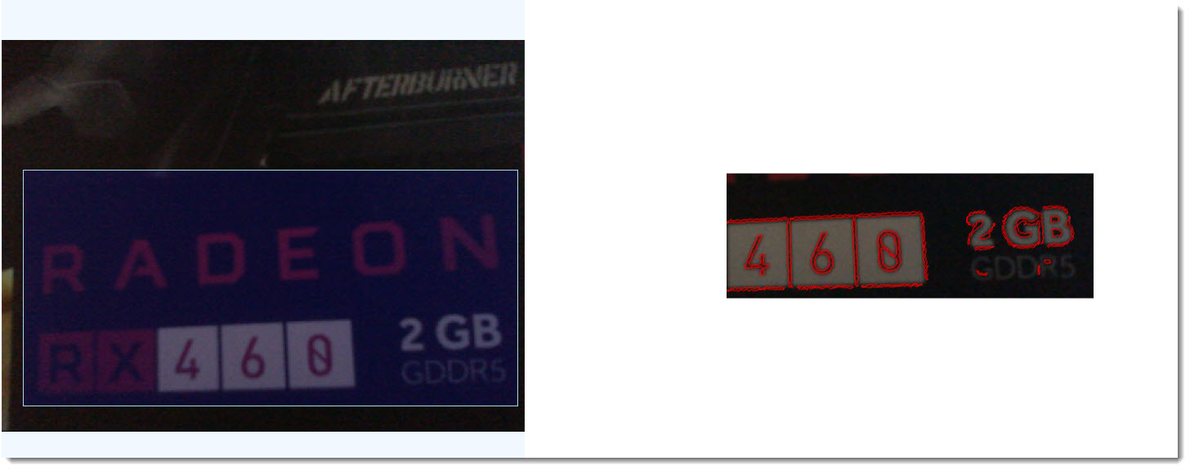
Kayda başlamak için kameranızı seçin. Sol tık ile seçim yapabilirsiniz. Grey Scale şablonları(contour) otomatik olarak belirleyecektir.

Şablon Düzenleme

Grey Scale üzerindeki bu buton yardımıyla düzenleme penceresini açın.

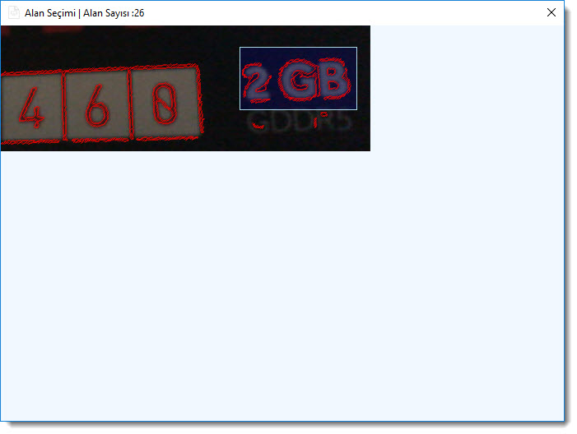
Bu kısımda istemediğiniz alanları seçip, resim üzerinden silinmesini sağlayabilirsiniz.

NOT:

Düzenleme kısım yalnızca yeni şablon oluşuturulması sırasında gerçekleşmektedir. Oluşuturulmuş bir şablon üzerinde düzenleme yapılamaz. Ancak oluşturulmuş şablonu seçip, üzerine yeni şablonlar(contour) ekleyebilirsiniz. Üzerine şablon eklemeyle doğruluk oranını artırabilirsiniz.

Şablon Kaydetme

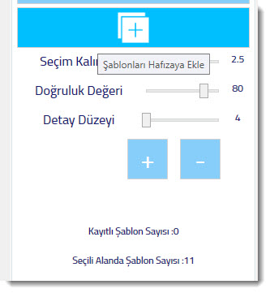
Düzenleme bittikten sonra sağ kısımnda “Kayıtlı Şablon Sayısı” ve “Seçili Alanda Şablon Sayısı” alanları gözükecektir.

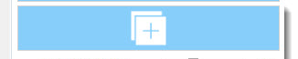
Resim üzerindeki şablonları(contour) kaydetmek için resimde belirtilen ilgili tuşa tıklayın.

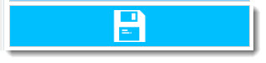
Tüm bu işlemlerden sonra şablonu bilgisayarınıza kaydetmek için bu tuşa basın.

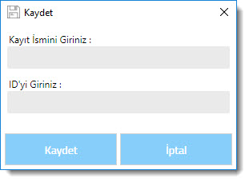
Açılan menüden “Kayıt İsmi” ve “ID” giriniz ve bitirmek için “Kaydet” tuşuna basın.

Kaydetmiş olduğunuz bu şablona üst menüdeki “Kayıtlı Şablonlar” kısmından erişebilirsiniz.

Seçim ve Tanıma Ayarları

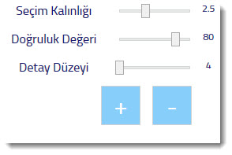
- Seçim Kalınlığı: Seçim yaparken gözüken contour çizgilerinin kalınlığını belirler. 2.5 değeri standart değerdir.
- Doğruluk Değeri: Kaydedilmiş contour ve tanıma sırasında eşleşen contour oranını belirleyeceğiz alandır. Yüzde 80 oranı standart orandır.
- Detay Düzeyi: Contourların belirlenmesinde bu ayarı kullanabilirsiniz. Seçim yapacağınız nesneye göre en iyi ayar konumuna ayarlamalısınız.

Bulma Oranı


Tanıma işlemnin başlamasıyla üst kısımdan bu verilere erişebilirsiniz. Sol kısımda sayı şablonunuzdaki contour sayısını belirtirken, sağ taraftaki sayı ise eşleşen contour sayısını belirtir.

Arduino Hakkında

Grey Scale programı her Arduino kartı için ayrı olarak lisanslanmıştır. Arduino kartını bilgisayarınıza bağlamazsanız, Grey Scale programı açılmayacaktır. Arduino kartıyla ilgili yaşayabileceğiniz başlıca sorun driver sorunu olacaktır. Bu noktada sorun ile ilgili resimli anlatıma uyarak Arduino sürücüsünü bilgisayarına yükleyin.

Lisans

Grey Scale programında Aforge ve EmguCv isimli çatı programlar kullanılmıştır. Bu çatı programlar açık kaynak kodlu lisanslıdır.

İletişim

Mail: hasancangedik@hotmail.com

